BACCALAURÉAT PROFESSIONNEL TECHNICIEN DU FROID ET DU CONDITIONNEMENT DE L’AIR

Session : 2015

Sous-épreuve E2
UNITÉ CERTIFICATIVE U2

Préparation d’une réalisation
Durée : 2h
Coef. : 2

E.2 - TECHNOLOGIE

DOSSIER SUJET

Compétences évaluées :

- C1-1 Collecter, identifier, lister, relever des données.
- C1-2 Interpréter, classer, analyser, évaluer, rechercher, vérifier une faisabilité, établir, décoder, élaborer une situation.
- C2-1 Planifier le chantier.

Ce dossier comprend 6 pages numérotées de DS 1/6 à DS 6/6.

SEUL LE DOSSIER RÉPONSES EST À RENDRE AGRAFÉ DANS UNE COPIE ANONYMÉE MODÈLE E.N.

  - La calculatrice est autorisée.
  - Tous les calculs doivent être détaillés.
  - L’unité des résultats sera précisée.

Baccalauréat Professionnel  Technicien du Froid et du Conditionnement de l’Air | 1506-TFC T | Session 2015 | DS
E2 – Technologie  Sous-épreuve U2 – Préparation d’une réalisation | Durée : 2h | Coefficient : 2 | Page 1/6

Contexte général : Votre entreprise vous envoie vérifier la défaillance d’une installation frigorifique afin de mettre en place un mode opératoire et un planning pour réaliser l’intervention et ce, dans les règles de sécurité.

Plan
- Question 1 : Analyse de la défaillance
- Question 2 : Mode opératoire
- Question 3 : Planning
- Question 4 : Étude de fonctionnement

Baccalauréat Professionnel  Technicien du Froid et du Conditionnement de l’Air | 1506-TFC T | Session 2015 | DS
E2 – Technologie  Sous-épreuve U2 – Préparation d’une réalisation | Durée : 2h | Coefficient : 2 | Page 2/6

Question 1 : Analyse de la défaillance

Contexte :

Vous êtes envoyé sur une installation frigorifique négative dans un entrepôt de stockage afin de vérifier le pré-diagnostic établi : compresseur (modèle D2SK-65X) hors service. L’installation a été consignée électriquement.

Vous disposez : (documents ressources et technique)

- Documentation technique compresseur (DT p 2/3).
- Procédure de contrôle des enroulements moteur (DRess p 2/5 et 3/5).
Vous devez : (travail demandé)
Relever et représenter le couplage du moteur qui est relié au
réseau 3 x 400 V.

Vérifier l’enroulement qui est H.S en justifiant votre réponse à l’aide des valeurs suivantes :

Les valeurs suivantes ont été réalisées moteur déconnecté du réseau et sans les barrettes de couplage.
Réponse sur :
Dossier réponses
page 2/5

Dossier réponses page 2/5

Point de mesure | U1-U2 | V1-V2 | W1-W2
Valeur Ohmique | 3 K | 3 K | 7 kK

Critères d’évaluation :

Lecouplagedumoteurestconformeàladocumentation technique.
Les barrettes de couplage sont correctement représentées.

L’enroulement identifié est celui défectueux. La justification est correcte.
Notation :

/2,5 pts
/2,5 pts

Baccalauréat Professionnel  Technicien du Froid et du Conditionnement de l’Air | 1506-TFC T | Session 2015 | DS
E2 – Technologie  Sous-épreuve U2 – Préparation d’une réalisation | Durée : 2h | Coefficient : 2 | Page 3/6

Question 2 : Mode opératoire

Contexte :

Il a donc été décidé de changer le compresseur dans le but de pouvoir préparer correctement cette opération. Il vous est demandé de réaliser un mode opératoire et de lister le matériel nécessaire.

Vous disposez : (document technique)

- Documentation technique compresseur (DT p 2/3)

Vous devez : (travail demandé)
a) Établir le mode opératoire pour le changement du compresseur.
b) Lister le matériel spécifique nécessaire à l’intervention de la
récupération du fluide.
Réponse sur :
Dossier réponses
page 3/5
Dossier réponses
page 3/5

Critères d’évaluation :

L’ordredesétapesdelaprocéduredechangementdu compresseur est cohérent.

La liste du matériel spécifique est complète.
Notation :

/3 pts
/2 pts

Baccalauréat Professionnel  Technicien du Froid et du Conditionnement de l’Air | 1506-TFC T | Session 2015 | DS
E2 – Technologie  Sous-épreuve U2 – Préparation d’une réalisation | Durée : 2h | Coefficient : 2 | Page 4/6

Question 3 : Planning

Contexte :

Vous êtes chargé de planifier l’intervention de remplacement du compresseur et de la remise en service de l’installation frigorifique dans la semaine 27.

Vous disposez : (document ressources)

- Planning entreprise (DRess p 4/5)
- Habilitation électrique (DRess p 4/5 à 5/5)
- Attestation d’aptitude à la manipulation des fluides frigorigènes (DRess p 5/5)

Vous devez : (travail demandé)
a) Identifier la nature du personnel pouvant réaliser l’intervention ou
une partie de l’intervention et justifier votre choix.
b) Planifier le personnel et la ou les date(s) possible(s) pour réaliser
l’intervention, sachant qu’il faut impérativement deux personnes pour assurer le remplacement du compresseur et que l’installation contient plus de deux kilos de fluide. L’intervention s’effectuera impérativement en une journée.
Réponse sur :
Dossier réponses
page 4/5
Dossier réponses
page 4/5

Critères d’évaluation :

Le personnel choisi permet d’effectuer les tâches en sécurité et en légalité.
La justification est correcte.

La ou les date(s) choisie(s) sont cohérentes en fonction de la disponibilité du personnel adéquat.
Notation :

/2 pts

/1 pt

/2 pts

Baccalauréat Professionnel  Technicien du Froid et du Conditionnement de l’Air | 1506-TFC T | Session 2015 | DS
E2 – Technologie  Sous-épreuve U2 – Préparation d’une réalisation | Durée : 2h | Coefficient : 2 | Page 5/6

Question 4 : Étude de fonctionnement

Contexte :

Vous êtes chargé d’expliquer à partir du schéma électrique, le fonctionnement de l’installation au personnel qui assurera la mise en route.

Vous disposez : (document technique)

- Schéma électrique de l’installation (DT p 3/3).

Vous devez : (travail demandé)
a) Analyser et expliquer le rôle de l’auto-maintien de KA2 dans le
schéma électrique de commande de l’installation.
b) Identifier le voyant indiquant un moteur défaillant dans le cas d’un
défaut thermique.
c) Est-il possible d’interpréter quel moteur est défaillant à l’aide du
voyant ?
d) Réaliser la programmation du dégivrage en fonction de l’extrait du
cahier des charges : dégivrage : 4 / jour ; durée dégivrage 30 min ; un dégivrage aura lieu à midi.
Réponse sur :
Dossier réponses
page 5/5
Dossier réponses
page 5/5
Dossier réponses
page 5/5
Dossier réponses
page 5/5

Critères d’évaluation :

- Le personnel choisi permet d’effectuer les tâches en sécurité et en légalité.
La justification est correcte.

- La ou les date(s) choisie(s) sont cohérentes en fonction de la disponibilité du personnel adéquat.

Baccalauréat Professionnel  Technicien du Froid et du Conditionnement de l’Air | 1506-TFC T | Session 2015 | DS
E2 – Technologie  Sous-épreuve U2 – Préparation d’une réalisation | Durée : 2h | Coefficient : 2 | Page 6/6

BACCALAURÉAT PROFESSIONNEL TECHNICIEN DU FROID ET DU CONDITIONNEMENT DE L’AIR

Session : 2015

Sous-épreuve E2
UNITÉ CERTIFICATIVE U2

Préparation d’une réalisation
Durée : 2h
Coef. : 2

E.2 - TECHNOLOGIE

DOSSIER RESSOURCES

Ce dossier comprend 5 pages numérotées de DRess 1/5 à DRess 5/5.

Baccalauréat Professionnel  Technicien du Froid et du Conditionnement de l’Air | 1506-TFC T | Session 2015 | DRess
E2 – Technologie  Sous-épreuve U2 – Préparation d’une réalisation | Durée : 2h | Coefficient : 2 | Page 1/5

Diagnostic enroulements moteur asynchrone triphasé

Procédure de contrôle d’isolement des enroulements entre eux :
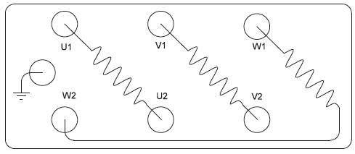



MK
MK
MK

Valeur à contrôler | Appareil de contrôle | Points de test | Précautions | Valeur attendues
Isolement des enroulements | Contrôleur d’isolement | Entre U1 et V1 Entre V1 et W1 Entre U1 et W1 | Hors tension Enlever les barrettes de couplage | Résistance importante entre les bobinages (œ)

- Procédure de contrôle d’isolement des enroulements et la masse du moteur :


MK
MK
MK

Contrôleur d’isolement :

Mégohmmètre électronique ou à magnéto délivrant minimum 500V.

Baccalauréat Professionnel  Technicien du Froid et du Conditionnement de l’Air | 1506-TFC T | Session 2015 | DRess
E2 – Technologie  Sous-épreuve U2 – Préparation d’une réalisation | Durée : 2h | Coefficient : 2 | Page 2/5

Valeur à contrôler | Appareil de contrôle | Points de test | Précautions | Valeur attendues
Isolement des enroulements | Contrôleur d’isolement | Entre U1 et masse Entre V1 et masse Entre W1 et masse | Hors tension Enlever les barrettes de couplage | Résistance importante entre les bobinages (œ)

Procédure de contrôle de continuité des enroulements :



K
K
K

Valeur à contrôler | Appareil de contrôle | Points de test | Précautions | Valeur attendues
Continuité des enroulements | Ohmmètre | Entre U1 et U2 Entre V1 et V2 Entre W1 et W2 | Hors tension Enlever les barrettes de couplage | 3 valeurs faibles identiques

Une résistance égale à environ 0 K : enroulement en court-circuit. Une résistance grande ou vers œ : enroulement coupé ou « grillé ».

Baccalauréat Professionnel  Technicien du Froid et du Conditionnement de l’Air | 1506-TFC T | Session 2015 | DRess
E2 – Technologie  Sous-épreuve U2 – Préparation d’une réalisation | Durée : 2h | Coefficient : 2 | Page 3/5

Planning semaine 27 du 3 juillet au 9 juillet

 | Lundi | Mardi | Mercredi | Jeudi | Vendredi
Marc
B1 cat. 1
Jérôme
BR cat. 3
Antoine
cat. 4
Paul
BR cat. 1
David
B0 cat. 3

Travaux planifiés |  | Disponible pour travaux |  | Congés

Habilitations du domaine BT

B0 - B0V (Exécutant non électricien) : Une personne habilitée B0 peut accéder (en étant désignée et non de sa propre initiative), sans surveillance, aux locaux d'accès réservés aux électriciens pour effectuer et diriger des travaux d'ordre non électrique. Elle peut effectuer des manœuvres permises. Elle peut remplacer un fusible, à condition qu'il n'y ait pas de risque de contact direct ou de projections de particules. Une personne habilitée B0V peut effectuer les mêmes tâches au voisinage de pièces nues sous tension.

B1 - B1V (Exécutant électricien) : Une personne habilitée B1 est un exécutant électricien qui agit toujours sur instructions verbales ou écrites et veille à sa propre sécurité. Elle peut effectuer des travaux et des manœuvres hors voisinage de pièces nues sous tension. Elle peut effectuer des manœuvres de consignations commandées par un chargé de consignation. Elle peut effectuer, sur instruction, des mesures d'intensité à la pince ampère métrique. Cette habilitation entraîne celle d'indice 0. Une personne habilitée B1V peut effectuer les mêmes tâches au voisinage de pièces nues sous tension.

B2 - B2V (Chargé de travaux) : Une personne habilitée B2 assure la direction effective des travaux et prend les mesures nécessaires pour assurer sa propre sécurité et celle du personnel placé sous ses ordres. Elle doit veiller à l'application de ces mesures. Elle peut recevoir une attestation de consignation et la signer. Cette habilitation entraîne celles d'indice 0 et d'indice 1. Une personne habilitée B2V peut effectuer les mêmes tâches au voisinage de pièces nues sous tension.

Baccalauréat Professionnel  Technicien du Froid et du Conditionnement de l’Air | 1506-TFC T | Session 2015 | DRess
E2 – Technologie  Sous-épreuve U2 – Préparation d’une réalisation | Durée : 2h | Coefficient : 2 | Page 4/5

BC (Chargé de consignation) : Une personne habilitée BC effectue ou fait effectuer la consignation électrique et prend les mesures de sécurité correspondante. Elle doit avoir l'accord du chargé d'exploitation ou du chef d'établissement. Elle exécute soit les quatre étapes de la consignation, soit seulement les deux premières. Cette seule habilitation ne permet pas d'exercer les fonctions de surveillant de sécurité électrique.

BR (Chargé d'intervention) : Une personne habilitée BR assure des interventions (dépannage, connexion avec présence de tension, essais et mesurages). Elle peut travailler seule ou avoir des électriciens sous ses ordres. Elle peut consigner une partie d'installation pour son propre compte ou pour un tiers sous ses ordres. Elle peut recevoir une attestation de consignation et la signer. Cette habilitation entraîne celle d'indice 0 et d'indice 1.
Un surveillant de sécurité électrique doit avoir une connaissance approfondie en matière de sécurité électrique. Il possède une habilitation d’indices 0, 1 ou 2 ou une habilitation BR.
La personne habilitée est responsable du port de ses équipements de protection individuelle (EPI). L'habilitation de type T (travail sous tension) doit être révisée chaque année par l'employeur à l'issue d'une visite médicale.

Attestation d’aptitude à la manipulation des fluides frigorigènes

 | Mise en service | Maintenance entretien | Récupération des fluides frigorigènes | Contrôle d’étanchéité
Catégorie I | OK | OK | OK | OK
Catégorie II | OK  (uniquement système avec charge < 2kg) | OK  (uniquement système avec charge < 2kg) | OK  (uniquement système avec charge < 2kg) | OK
Catégorie III | NON | NON | OK | NON
Catégorie IV | NON | NON | NON | OK
Catégorie V | OK  (uniquement climatisation automobile) | OK  (uniquement climatisation automobile) | OK  (uniquement climatisation automobile) | OK  (uniquement climatisation automobile)

Baccalauréat Professionnel  Technicien du Froid et du Conditionnement de l’Air | 1506-TFC T | Session 2015 | DRess
E2 – Technologie  Sous-épreuve U2 – Préparation d’une réalisation | Durée : 2h | Coefficient : 2 | Page 5/5

BACCALAURÉAT PROFESSIONNEL TECHNICIEN DU FROID ET DU CONDITIONNEMENT DE L’AIR

Session : 2015

Sous-épreuve E2
UNITÉ CERTIFICATIVE U2

Préparation d’une réalisation
Durée : 2h
Coef. : 2

E.2 - TECHNOLOGIE

DOSSIER TECHNIQUE

Ce dossier comprend 3 pages numérotées de DT 1/3 à DT 3/3.

Baccalauréat Professionnel  Technicien du Froid et du Conditionnement de l’Air | 1506-TFC T | Session 2015 | DT
E2 – Technologie  Sous-épreuve U2 – Préparation d’une réalisation | Durée : 2h | Coefficient : 2 | Page 1/3

Extrait du catalogue FRITEC 2012

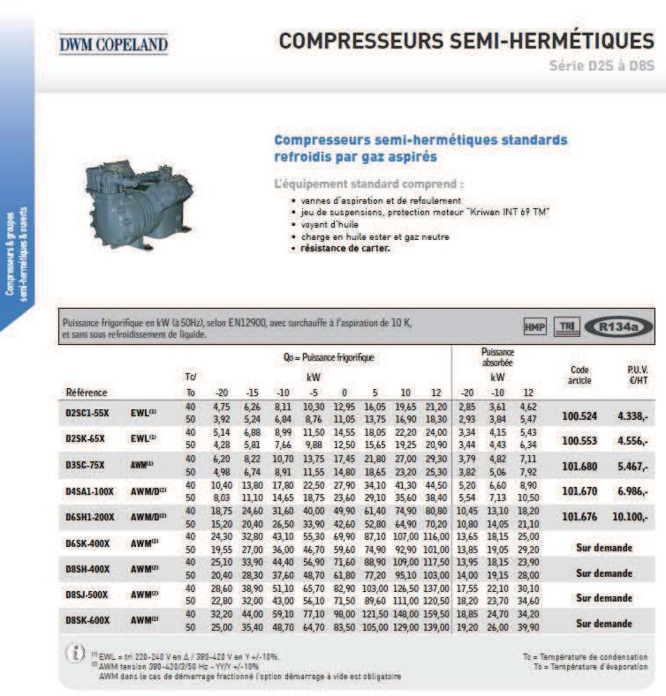

Baccalauréat Professionnel  Technicien du Froid et du Conditionnement de l’Air | 1506-TFC T | Session 2015 | DT
E2 – Technologie  Sous-épreuve U2 – Préparation d’une réalisation | Durée : 2h | Coefficient : 2 | Page 2/3





Baccalauréat Professionnel  Technicien du Froid et du Conditionnement de l’Air | 1506-TFC T | Session 2015 | DT
E2 – Technologie  Sous-épreuve U2 – Préparation d’une réalisation | Durée : 2h | Coefficient : 2 | Page 3/3

BACCALAURÉAT PROFESSIONNEL TECHNICIEN DU FROID ET DU CONDITIONNEMENT DE L’AIR

Session : 2015

Sous-épreuve E2
UNITÉ CERTIFICATIVE U2

Préparation d’une réalisation
Durée : 2h
Coef. : 2

E.2 - TECHNOLOGIE

DOSSIER RÉPONSES

SEUL LE DOSSIER RÉPONSES EST À RENDRE AGRAFÉ DANS UNE COPIE ANONYMÉE MODÈLE E.N.

  - La calculatrice est autorisée.
  - Tous les calculs doivent être détaillés.
  - L’unité des résultats sera précisée.

Ce dossier comprend 5 pages numérotées de DR 1/5 à DR 5/5.

Baccalauréat Professionnel  Technicien du Froid et du Conditionnement de l’Air | 1506-TFC T | Session 2015 | DR
E2 – Technologie  Sous-épreuve U2 – Préparation d’une réalisation | Durée : 2h | Coefficient : 2 | Page 1/5

- Relever et représenter le couplage du moteur qui est relié au réseau 3 x 400 V.

Type de couplage : .......................................................................................................................

Plaque à bornes du moteur :

Barrettes de couplage

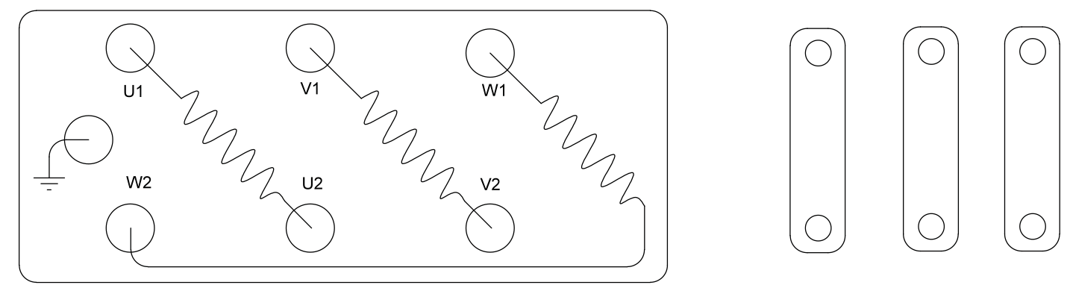

- Vérifier l’enroulement qui est H.S en justifiant votre réponse à l’aide des valeurs suivantes :

Les valeurs suivantes ont été réalisées moteur déconnecté du réseau et sans les barrettes de couplage.

Point de mesure | U1-U2 | V1-V2 | W1-W2
Valeur Ohmique | 3 K | 3 K | 7 kK

Enroulement H.S. : ........................................................................................................................

Justification : .................................................................................................................................
.......................................................................................................................................................
.......................................................................................................................................................
.......................................................................................................................................................
.......................................................................................................................................................

Baccalauréat Professionnel  Technicien du Froid et du Conditionnement de l’Air | 1506-TFC T | Session 2015 | DR
E2 – Technologie  Sous-épreuve U2 – Préparation d’une réalisation | Durée : 2h | Coefficient : 2 | Page 2/5

- Établir le mode opératoire pour le changement du compresseur.

Étape | Description
1 | Tirage au vide des manomètres et raccordement à l’installation
 | Mise en place du compresseur neuf
 | Vérification réglages
 | Test d’étanchéité à l’azote
 | Récupération du fluide frigorigène dans les règles de l’art du métier
 | Décablâge du compresseur
 | Branchement du compresseur neuf
 | Recharge en fluide frigorigène
 | Tirage au vide
 | Test d’acidité : résultat négatif
 | Débrasage du compresseur
 | Brasage du compresseur neuf
 | Vérification du bon fonctionnement

- Lister le matériel spécifique nécessaire à l’intervention de la récupération du fluide.

-.......................................................................... -..........................................................................

-.......................................................................... -..........................................................................

-.......................................................................... -..........................................................................

-.......................................................................... -..........................................................................

Baccalauréat Professionnel  Technicien du Froid et du Conditionnement de l’Air | 1506-TFC T | Session 2015 | DR
E2 – Technologie  Sous-épreuve U2 – Préparation d’une réalisation | Durée : 2h | Coefficient : 2 | Page 3/5

- Identifier la nature du personnel pouvant réaliser l’intervention ou une partie de l’intervention et justifier votre choix.

Personnel pouvant assurer l’intervention :

- -
- -
- -

Justification : .................................................................................................................................

.......................................................................................................................................................

.......................................................................................................................................................

- Planifier le personnel et la ou les date(s) possible(s) pour réaliser l’intervention, sachant qu’il faut impérativement deux personnes pour assurer le remplacement du compresseur et que l’installation contient plus de deux kilos de fluide. L’intervention s’effectuera impérativement en une journée.

Date retenue : ........................................... Date retenue : .....................................................

Personnel : ................................................ Personnel : ..........................................................

et : ............................................................. et : .......................................................................

Baccalauréat Professionnel  Technicien du Froid et du Conditionnement de l’Air | 1506-TFC T | Session 2015 | DR
E2 – Technologie  Sous-épreuve U2 – Préparation d’une réalisation | Durée : 2h | Coefficient : 2 | Page 4/5

- Analyser et expliquer le rôle de l’auto-maintien de KA2 dans le schéma électrique de commande de l’installation.
.......................................................................................................................................................

.......................................................................................................................................................

.......................................................................................................................................................

- Identifier le voyant indiquant un moteur défaillant dans le cas d’un défaut thermique.

Voyant : ..................................................

- Est-il possible d’interpréter quel moteur est défaillant à l’aide du voyant ?

.......................................................................................................................................................

.......................................................................................................................................................

- Réaliser la programmation du dégivrage en fonction de l’extrait du cahier des charges : dégivrage : 4 / jour ; durée dégivrage 30 min ; un dégivrage aura lieu à midi.

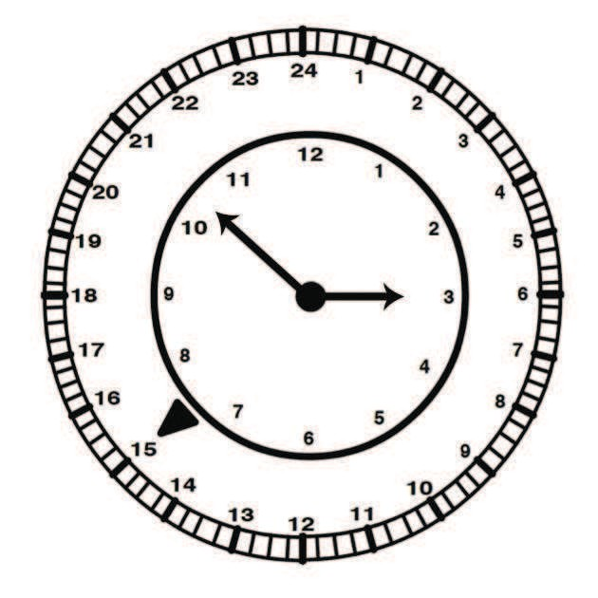

Baccalauréat Professionnel  Technicien du Froid et du Conditionnement de l’Air | 1506-TFC T | Session 2015 | DR
E2 – Technologie  Sous-épreuve U2 – Préparation d’une réalisation | Durée : 2h | Coefficient : 2 | Page 5/5

